***321 lab 3***

***Task 1:***

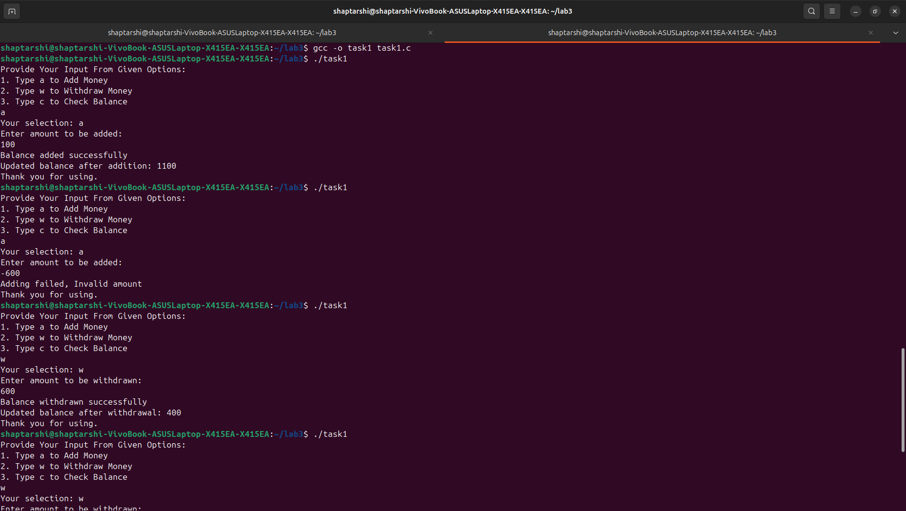

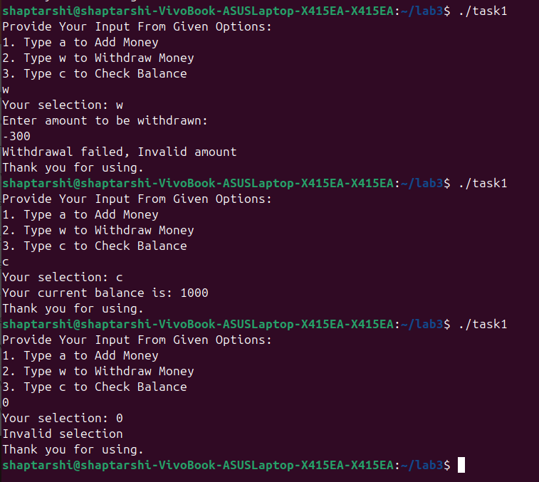

***Task 2:***

